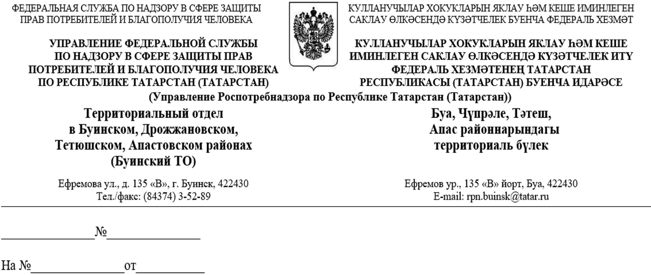
Начальнику МКУ «Отдел образования Исполнительного комитета Тетюшского муниципального района РТ»
Кирилиной Гульнаре Феридовне

Уважаемая Гульнара Феридовна!

В соответствии с поручением Федеральной службы по надзору в сфере защиты прав потребителей и благополучия человека от 10.01.2020 года № 02/115-2020-27 «О проведении тематических «горячих линий» и тематическим планом горячих линий на 2020 год Буинским Территориальным отделом в период с 19.08.2020 г. до 02.09.2020 г. будет проводиться тематическое консультирование граждан по вопросам качества и безопасности детских товаров, школьных принадлежностей.
В связи с этим просим разместить на сайтах образовательных учреждений следующую информацию:
«С 19.08.2020г. до 02.09.2020г. проводится «горячая линия» Роспотребнадзора по вопросам качества и безопасности детских товаров, школьных принадлежностей.
Специалисты территориального отдела Управления Роспотребнадзора по Республике Татарстан в Буинском, Дрожжановском, Тетюшском, Апастовском районах проконсультируют население по вопросам качества и безопасности детских товаров, школьных принадлежностей. Обращения будут приниматься по телефонам горячих линий и в консультационных пунктах для потребителей.
Звонки от жителей Тетюшского района принимаются в рабочие дни: с 10 час. 00 мин. до 15 час. 00 мин. с перерывом на обед с 12 час. 00 мин. до 12 час. 45 мин. по телефону «горячей линии» - 8 (84373) 2-52-59.»
Информацию о размещении анонса «горячей линии» (с указанием наименования школ) просим предоставить до 20.08.2020г.

Заместитель начальника ТО О.А.Мазюкин

